

PRACOVNÍ LIST

Vedení vvn – příklad řešený pomocí článku T
Název projektu: |  | Investice do vzdělání nesou nejvyšší úrok
Číslo projektu: |  | CZ.1.07/1.5.00/34.0521
Číslo a název šablony: |  | V/2 - Inovace a zkvalitnění směřující k rozvoji odborných kompetencí žáků středních škol
Téma sady: |  | Elektroenergetika pro žáky 3. ročníků střední školy
Téma: |  | Vedení vvn – příklad řešený pomocí článku T
Číslo materiálu: |  | VY_52_INOVACE_01_22_KEZU
Druh učebního materiálu: |  | Pracovní list
Předmět: |  | Elektroenergetika
Ročník: |  | 3
Třída: |  | Z3K
Autor: |  | Ing. Zuzana Kerndlová
Datum vytvoření: |  | 29. 8. 2013
Datum ověření: |  | 26. 3. 2014
Ověřil: |  | Autor
Anotace: |  | Materiál je určen pro 3. ročníky SPŠEIT. Jedná se o pracovní list navazující na výkladovou prezentaci týkající se náhradních článků u vedení vvn. Studenti si výpočtem ověří svoje znalosti a jsou vedeni postupem výpočtu.
Klíčová slova: |  | Parametry vedení, náhradní schéma, Blondelovy konstanty vedení
Ilustrace: Archiv autorky

ZADÁNÍ

Určete poměry na začátku vedení, má – li se na konci vedení odebírat výkon 30 MW při napětí 110 kVa účiníku rovném 0,7. Délka vedení je 200 km.

Parametry vedení R_{k} = 0,16 Ω km⁻¹
L_{k} = 1,24 mHkm⁻¹
C_{k} = 9,25 nFkm⁻¹
G_{k} = 0
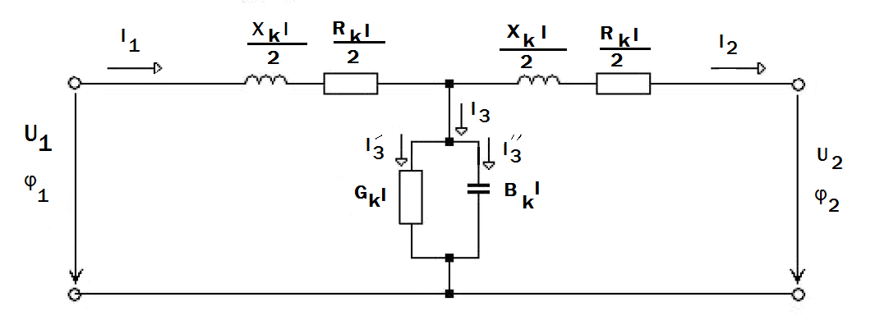

Nakreslete zjednodušené schéma.
Stanovte Blondelovy konstanty pro příslušný článek.
Vypočítejte napětí a proud na počátku vedení.

ŘEŠENÍ
Překreslení do zjednodušeného tvaru
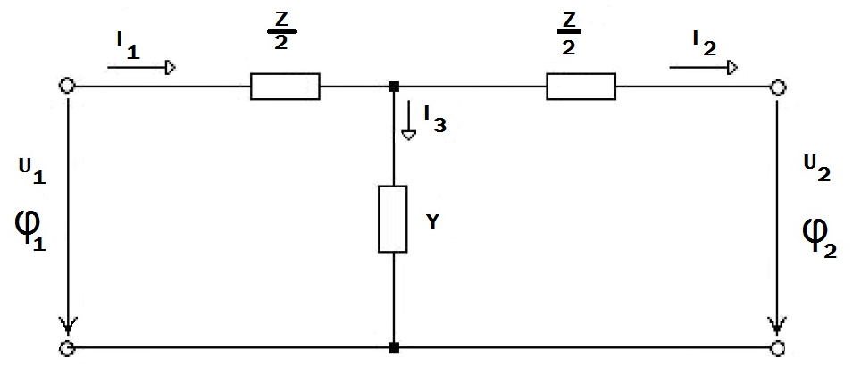

$$U_{2} = \frac{110 000}{\sqrt{3}} =63 509 V$$
$$I_{2} = \frac{P}{\sqrt{3 U cosφ}} = \frac{30×{10}^{6}}{\sqrt{3}×110 ×{10}^{3 }×0,8} =224,9 A=225 A$$
$$X=ωL_{k}l=2×π×50×1,24×{10}^{-3}×200=77,87 Ω=78 Ω$$
$$R=R_{k}l=0,16×200=32 Ω$$
$$Z =R+jX =(32+j78) Ω$$
$$Y =jωC_{k}l =2×π×50×9,25×{10}^{-9}×200=j5,8 {10}^{-4}S$$

Blondelovy konstanty
$$A=1+\frac{ZY}{2}=1+\frac{\left( 32+j78\right)∙j 5,8 {10}^{-4}}{2}=0,9774+j0,00928$$
$$B=Z\left[1+\frac{ZY}{4}\right]=\left(32+j78\right)\left[1+\frac{\left(32+j78\right)×j5,8×{10}^{-4}}{4}\right]=31,24+j77,25$$
$$C=Y$$
$$D =A =0,9774+j0,00928$$

$$U_{1} =AU_{2}+ BI_{2} =\left(79 280+j7 910\right)V =79,6 kV$$
$$I_{1} =CU_{2}+ DI_{2} =\left(156,78-j117,12\right)A =195 A$$

(Zdroj: Elektroenergetika I pro 3. Ročník SPŠ elektrotechnických, Jaroslav Fojt, SNTL 1980)

